「認識釣魚台研習營」活動說明
- 計畫緣起與目的：
釣魚台的風波不斷，有必要加強國民對認識釣魚台的教育工作。配合教育部將認識釣魚台列入高中歷史課綱，「釣魚台公民教育專案計畫」從101學年起，由世新大學主辦，與教育部、內政部、外交部合辦，邀請相關學者專家，供各方有興趣人士參加。目的在於提供中學、大學等教育單位之師資培訓，讓釣魚台議題被民眾更全面、系統地認識。
- 「認識釣魚台研習營」說明：
本研習營總共兩整天，專為給高中和大學的老師們和對釣魚台問題有高度興趣的朋友準備，並提供《認識釣魚台重要文集》，作為學員以後授課的教材，以備將來上課的準備和進一步鑽研的基礎。
一、2015年秋季班場次：（報名請上計畫網站：http://diaoyutaitw.weebly.com/）
1、北區：2015年4月18(六)~19(日)於中國科技大學
2、中區：2015年4月25(六)~26(日)於國立臺灣體育運動大學
3、南區：2015年5月02(六)~03(日)於崑山科技大學
4、東區：2015年5月23(六)~24(日)於花蓮郭子究音樂文化會館
二、活動對象：
1、國高中歷史、地理、公民以及其他相關課程教師。
2、大學通識教育開設歷史、國際法、海洋文化、國際關係、兩岸問題、能源問題、漁民與漁業等相關課程教師。
3、關心釣魚台問題以及保釣運動的大學生、中學生及一般社會人士。
三、議程內容：
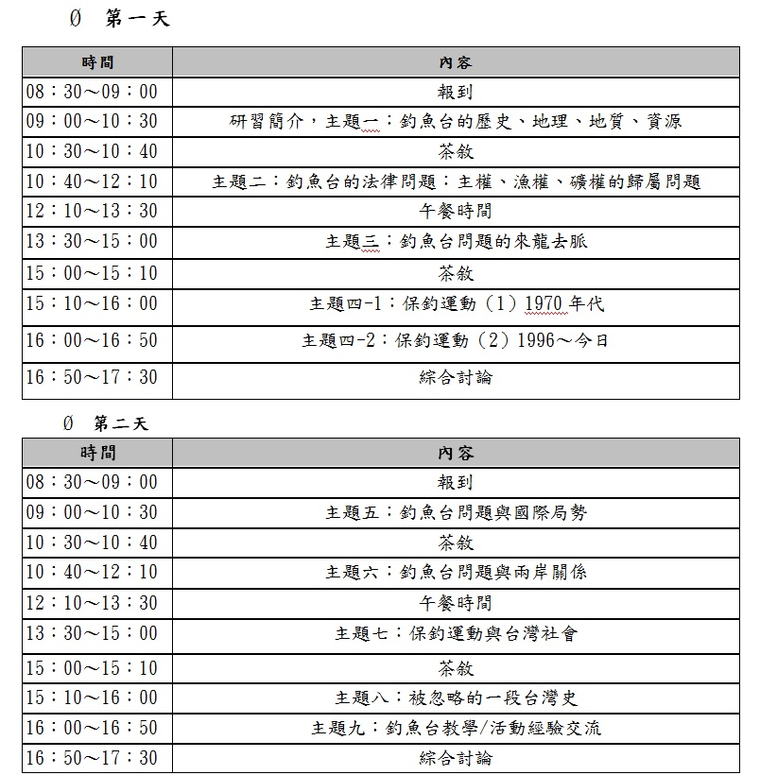
四、研習時數：本次培訓營全程參加將核發國高中小學老師16小時教師研習時數、大專院校老師16小時時數證書、公務員終身學習16小時。其中研習時數因各縣市教育局(處)核發不一，故以各縣市教育局(處)裁定為準。

五、聯絡人：陳小姐，02-22368225#3013， jialing@mail.shu.edu.tw。

六、相關說明：
贊助單位：教育部
主辦單位：世新大學「釣魚台公民教育專案計畫」
計畫網站：http://diaoyutaitw.weebly.com/

~教育是基礎工作，誠摯邀請您的參加，並與我們共同推動這個重要的公民教育工作!! ~
~期待您的報名參加，也希望您能推薦給其他老師及對議題有興趣人士之參與，轉寄推薦給您的朋友~

即祝
教安
世新大學釣魚台教育計劃主持人
林孝信教授敬邀

